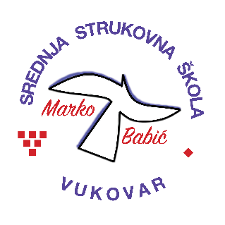 | Srednja strukovna škola Marko Babić
 | Domovinskog rata 58, 32010 Vukovar
Tel: (032) 424-970
e-mail: ured@ss-markobabic-vu.skole.hr
www.ss-markobabic-vu.skole.hr
OIB: 93128197410, MB: 01417193

Obrazovni sektor: Turizam i ugostiteljstvo
Образовни сектор: Туризам и угоститељство
Zanimanje: Hotelijersko-turistički tehničar
Занимање: Хотелијерско-туристички техничар
Razred: 4.a/1
Разред: 4.а/1
Školska godina: 2025./2026.
Школска година: 2025./2026.
Mentor: Anđela Rajić, dipl. oec.
Ментор: Анђела Рајић, дипл. оец.

Popis tema za izradbu i obranu završnoga rada
Попис тема за израду и обрану завршнога рада

- Menadžment hotelskog poduzeća / Менаџмент хотелског предузећа
- Zimski turizam u Republici Hrvatskoj / Зимски туризам у Републици Хрватској
- Komunikacijske vještine u hotelijerstvu / Комуникацијске вештине у хотелијерству
- Održivost u turizmu / Одрживост у туризму
- Izazovi globalnog turizma/ Изазови глобалног туризма
- Hotelski lanci u Republici Hrvatskoj / Хотелски ланци у Републици Хрватској
- Platni promet i naplata hotelskih usluga / Платни промет и наплата хотелских услуга
- Adventska putovanja kao oblik turističke ponude / Адвентска путовања као облик туристичке понуде
- Turistički vodiči nekad i danas / Туристички водичи некад и данас
- Glamping turizam / Глампинг туризам
- Motivacija zaposlenika u suvremenim hotelskim trgovačkim društvima/ Мотивација запослених у савременим хотелским трговачким друштвима
- Vjerski turizam / Верски туризам

